Карточка №2
Составить по картине рассказ с именами собственными.
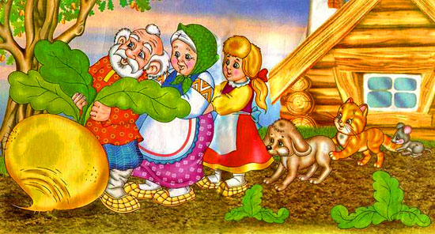
Карточка №3
Выписать нарицательные имена существительные.
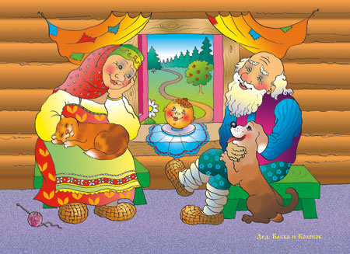
Карточка №1
Подчеркнуть имена собственные.
Арлекин и Пьеро отвели Буратино в кукольную спальню, где куклы опять начали обнимать, целовать, толкать, щипать и опять обнимать Буратино, так непонятно избежавшего страшной гибели в очаге.
Он шёпотом говорил куклам:
– Здесь какая-то тайна. Арлекин и Пьеро отвели Буратино в кукольную спальню, где куклы опять начали обнимать, целовать, толкать, щипать и опять обнимать Буратино, так непонятно избежавшего страшной гибели в очаге.
Рано утром Буратино пересчитал деньги – золотых монет было столько, сколько пальцев на руке, – пять.
Зажав золотые в кулаке, он вприпрыжку побежал домой и напевал:
– Куплю папе Карло новую куртку, куплю много маковых треугольничков, леденцовых петухов на палочках.
Когда из глаз скрылся балаган кукольного театра и развевающиеся флаги, он увидел двух нищих, уныло бредущих по пыльной дороге: лису Алису, ковыляющую на трех лапах, и слепого кота Базилио.

Карточка №4
Выписать неодушевлённые имена существительные.
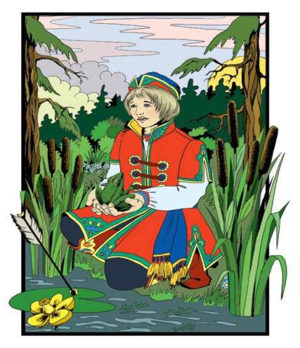

Карточка №5
Написать имена существительные в единственном числе
